Usb简单关系图

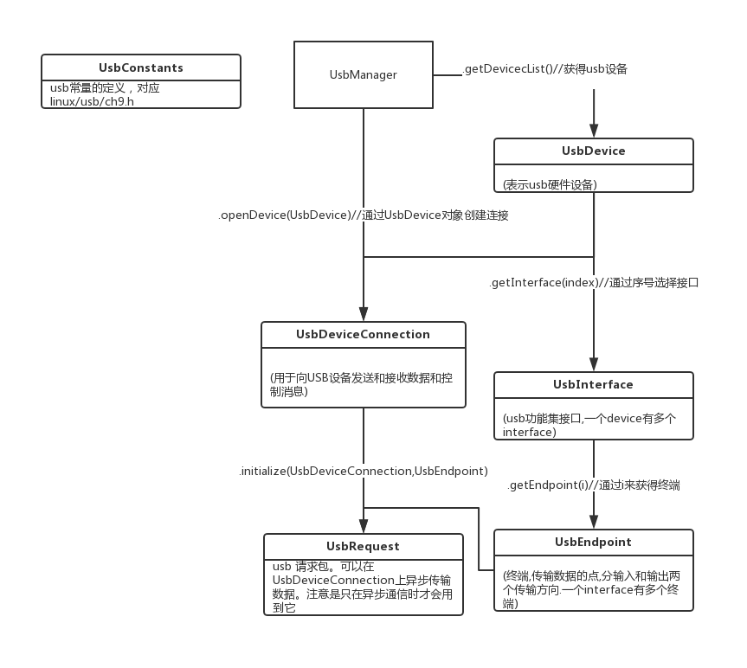

备注:

安卓UsbInterface和UsbEndpoint是什么?

这都来源于usb协议,比如手机的usb,它可用仅充电,也可用作为U盘传输,也可以光连接摄像头,这是3种不同的功能,需要对该usb硬件进行3中不同的配置才能达到,而每种功能,就对应一种interface(接口).

每种功能,需要Endpoint来进行数据传递,要么只能input,要么只能output,但是也有一个特殊的endpoint 0,每个USB设备都有这么一个双工端点,其余单工端点,包含iso、bulk、int等端点来传输大量的数据。

使用步骤

1/监听usb插入广播

if (UsbManager.ACTION_USB_DEVICE_ATTACHED.equals(action)) {//插入

if (UsbManager.ACTION_USB_DEVICE_DETACHED.equals(action)) {//拔出

2/获取UsbManager

usbManager = (UsbManager) context.getSystemService(Context.USB_SERVICE);

3/获取 USB 设备列表

HashMap<String, UsbDevice> deviceList = usbManager.getDeviceList();

4/获取特定厂商的usb

/**

* mVendorId=1137,mProductId=85 佳博 3150T 标签打印机

*

* @param vendorId 厂商ID

* @param productId 产品ID

* @return device

*/

public UsbDevice getUsbDevice(int vendorId, int productId) {

HashMap<String, UsbDevice> deviceList = usbManager.getDeviceList();

Iterator<UsbDevice> deviceIterator = deviceList.values().iterator();

while (deviceIterator.hasNext()) {

UsbDevice device = deviceIterator.next();

if (device.getVendorId() == vendorId && device.getProductId() == productId) {

Log.e("USBUtil", "getDeviceList: " + device.getDeviceName());

return device;

}

}

Toast.makeText(context, "没有对应的设备", Toast.LENGTH_SHORT).show();

return null;

}

5/申请 USB 设备使用权限

/**

* 请求获取指定 USB 设备的权限

*/

public void requestPermission(UsbDevice device) {

if (device != null) {

if (usbManager.hasPermission(device)) {//判断是否已经授权

Toast.makeText(context, "已经获取到权限", Toast.LENGTH_SHORT).show();

} else {

if (mPermissionIntent != null) {

usbManager.requestPermission(device, mPermissionIntent);

Toast.makeText(context, "请求USB权限", Toast.LENGTH_SHORT).show();

} else {

Toast.makeText(context, "请注册USB广播", Toast.LENGTH_LONG).show();

}

}

}

}

6/通信,创建一个新线程来执行所有数据传输，避免阻塞UI线程。

public boolean openPort(UsbDevice device) {

//获取设备接口，一般只有一个，多个的自己研究去

usbInterface = device.getInterface(0);

// 判断是否有权限

if (hasPermission(device)) {

// 打开设备，获取 UsbDeviceConnection 对象，连接设备，用于后面的通讯

usbConnection = usbManager.openDevice(device);

if (usbConnection == null) {

return false;

}

if (usbConnection.claimInterface(usbInterface, true)) {//独占该接口,用于后续数据传输

} else {

usbConnection.close();

return false;

}

} else {

Toast.makeText(Utils.getContext(), "没有 USB 权限", Toast.LENGTH_SHORT).show();

return false;

}

//获取接口上的两个端点，分别对应 OUT 和 IN,但实际硬件不一定是0和1为输入输出

for (int i = 0; i < usbInterface.getEndpointCount(); ++i) {

UsbEndpoint end = usbInterface.getEndpoint(i);

if (end.getDirection() == UsbConstants.USB_DIR_IN) {

usbEndpointIn = end;

} else {

usbEndpointOut = end;

}

}

return true;

}

7/发送数据

usbConnection.bulkTransfer(usbEndpointOut, bytes, bytes.length, 500);

//bytes表数据,500是超时时间,超时将返回负值